Een verhaal dat ieders verhaal vertelt

Juryrapport Inktaap 2019 – International School Hilversum

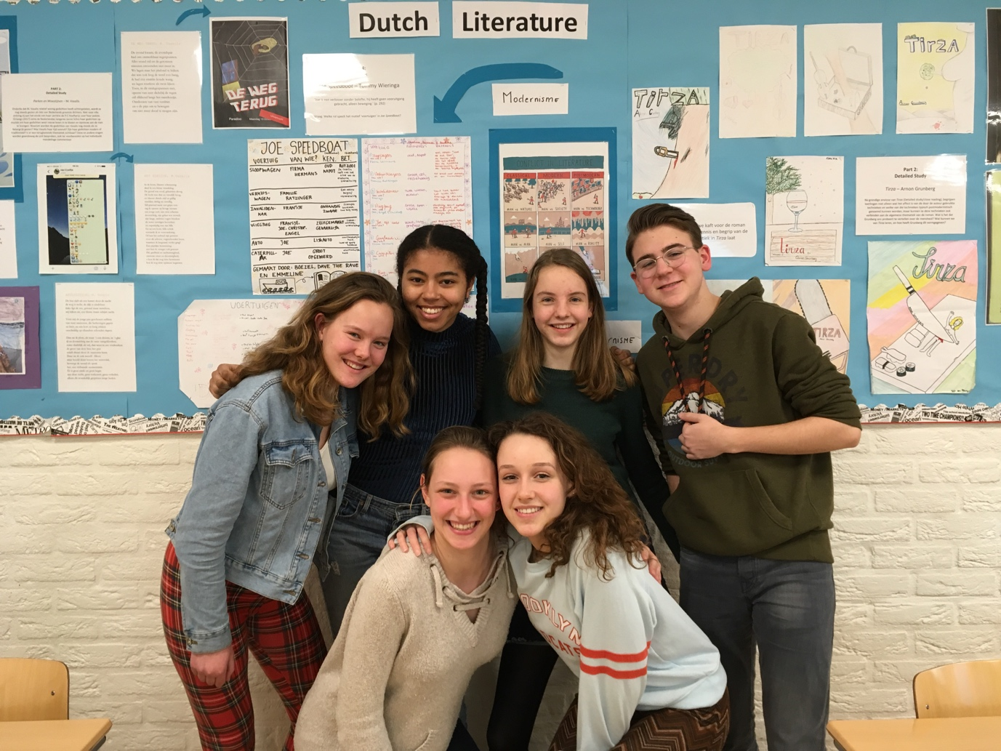

Geschreven door: Teun, Jikke, Isabel en Elly
Jury: Flore, Lisia, Kinga, Teun, Jikke, Isabel en Elly
O.l.v. docent N. Havelaar

Een verhaal dat ieders verhaal vertelt

Er bestaat zoiets als familieballast: een geschiedenis, een achtergrond die je wordt opgedragen en die je meedraagt vanaf je eerste stap. In uitzonderlijke gevallen is trots misschien een beter woord dan ballast, hoe dan ook, veel keuze heeft men niet. Die bagage wordt zwaarder, vouwt zich uit bij elk nieuw familielid. Iedere familie kent zijn helden, zijn complicaties en gênante, soms onbegrijpelijke, bloedverwanten. Familie kies je niet, familie krijg je. En met hen het pad dat zij voor je uitstippelen. Dat is een overeenkomst die alle mensen delen, onafhankelijk van tijd, status, plaats, religie of afkomst. En dat stelt me gerust. Maar soms vraag ik me af of ik me los kan wrikken van familieverhalen, of patronen doorbroken kunnen worden, hoeveel moeite het kost om in een ander milieu te eindigen. Dit soort vragen borrelt in me op bij het lezen van andermans verhalen, en wellicht worden ze eveneens beantwoord. De ballast wordt doorgegeven als een estafettestokje en als ik achterom kijk zie ik een lange route van zowel verzwegen verhalen als heldenverhalen, van trots en schaamte, van angst en tevredenheid. Voor mij ligt zelfs mijn parcours al uitgestippeld, maar zou ik misschien een afslag kunnen nemen, een andere kant op kunnen gaan? Geprikkeld door de familie van verhalen die de afgelopen maanden een hoofdrol mochten spelen in mijn leven, vraag ik mij af welk van hen ik mee wil dragen in mijn volgende stappen.

Marjolein in En we noemen hem…had het geluk dat zij een familie-trots had en geen familieballast. Alhoewel Marjolein het gevoel van een ballast wel met zich mee droeg, omdat ze haar zoon moest vernoemen naar een onbekende. De roman En we noemen hem…zou ik kunnen beschouwen als mijn zus: zij is heel open en toegankelijk, en vertelt vol glorie allemaal verhalen. Maar het is jammer dat ze je haar mening wat opdringt.
Door de vertelsituatie in En we noemen hem… leeft de lezer zich makkelijk in en neemt hij daardoor klakkeloos aan wat er staat. Aan de ene kant is dat prettig, want het leest soepel, maar tegelijkertijd kan de lezer daardoor niet zijn eigen mening ontwikkelen. Hierdoor is het verhaal wat eenzijdig. Daarnaast valt Frans Julius Johan, de gevierde verzetsheld, wel erg snel van zijn voetstuk. Doordat dit zich in het begin van de roman ontvouwt, wordt het verhaal geforceerd voortgezet omdat de hoofdpersoon dit als enige nog niet door lijkt te hebben. De naïviteit van de ik-persoon komt duidelijk naar boven. Dit maakt het realistisch maar ook vervelend om te lezen door bijvoorbeeld het vele klagen. Marjolein had veel meer vertrouwen dan ik in de verzetsheld, hierdoor kon ik als lezer mij niet altijd inleven in Marjolein. Dat leidde incidenteel tot desinteresse in het verhaal.
Ook bepaalde stijlkeuzes lijken niet in het voordeel te werken voor de roman. Bijvoorbeeld de namen die maar met één letter zijn aangegeven. Dit voelde vernederend naar die personages omdat zij meer dan één letter verdienen en de lezer hier snel overheen leest. Ook zijn bepaalde metaforen vergezocht en komen ze daardoor geforceerd over. ‘Het leken primitieve wezens in de oersoep. De foto’s in het mapje doen mij denken aan een nachtelijk mist landschap.’ In dit fragment stappen de verteller en haar vriend uit de auto en zijn ze echofoto’s aan het terugkijken. Maar de vergelijking suggereert juist een donker landschap waar je bijna niks ziet en gedesoriënteerd raakt. Dit is verwarrend omdat het de echte ruimte niet ondersteunt, maar tegenspreekt.
Desondanks heb ik geen slecht gevoel over het boek; net als mijn zus, ik houd ontzettend van haar en ik mis haar als ze er niet is. Maar ze heeft wel haar eigen net vervelende trekjes, zoals te vroeg de climax van de anekdote onthullen, te duidelijk haar mening in mij willen prenten of net- tussen haar verhaal door- even beginnen over dat shirt dat ik had geleend en nog terug moet geven. Het grote voordeel is dat ze open is en je laat meeleven met al haar blijdschap (en leed), zoals bij haar zwangerschap en bovendien hebben haar verhalen een goede balans tussen het verleden en het heden. Precies zoals bij En we noemen hem….

Een verhaal dat veel dichterbij kwam, is Wees Onzichtbaar. Metins beschrijving van het reilen en zeilen in huize Mutlu biedt een bijzonder perspectief op de invloed van familie op een individu. Hoewel Metin is geboren in Turkije, brengt hij het merendeel van zijn jeugd door in de Amsterdamse Bijlmer. De Bims, voor velen een achterstandswijk is voor Metin de wijk van het lezen, voetbal, opwinding en onvoorspelbaarheid. Deze sfeer van onvoorspelbaarheid wordt vooral veroorzaakt door zijn vader. Harun Mutlu, een fanatieke communist, voelt zich op zijn minst gezegd niet verantwoordelijk voor de gezonde ontwikkeling van Metin. Hoe makkelijk het is voor mij om me met Metin te identificeren – zo moeilijk is het om mij in te leven in zijn vader. De velen woede-uitbarstingen die met enige regelmaat zelfs tot fysiek geweld lijden illustreren hoe Harun de rol van een karakteristieke Amsterdamse vader zeker niet vervult. Waarom gedraagt hij zich zo vaak afstandelijk en wreed tegenover zijn gezin? Het zou wel gezegd worden dat het gezin dankzij Harun in Nederland terecht is gekomen. Hier hebben de kinderen een betere kans om hoger onderwijs af te ronden, zo zien de ouders het tenminste. Toch laat de manier waarop het gezin hun weg naar Amsterdam heeft gevonden zien dat Harun nooit de intentie had om zich decennialang te wijden aan het vaderschap. Ook dit roept bij mij de vraag op of men afstand kan nemen van hun rol binnen een gezin. Immers, Harun voert het merendeel van zijn gebruikelijke bezigheden (haren kammen, communistische bijeenkomsten, bijpraten met Turkse vrienden) meestal zonder zijn gezin uit. Toch blijft het gezin jarenlang, dag in dag uit, een invloed hebben op zijn leven. Metin beschrijft de toestand van zijn vader met de woorden “Op een dag – ik was een jaar of negen – werd het mij allemaal duidelijk. ‘Ik had nooit kinderen moeten nemen’, zei mijn vader terwijl hij naar het tafelblad staarde alsof het pas op dat moment tot hem doordrong, en we medelijden met hem moesten hebben.” Hoewel Harun tot het uiterste gaat om zijn eigen leven boven zijn rol in het gezinsleven te verheffen, voelt hij toch dat het gezin als een “vloek” over zijn levensstijl heerst. Hij roept dan ook met volle vertrouwen in het bijzijn van zijn hele gezin “Ik ben geen klassieke vader, ik ben een communist!”.
Metin stelt zich gedurende de roman juist erg bescheiden op. Hij wordt van alle kanten belaagd met pesterij, geweld, ongewenst gedrag door wijkbewoners en de angst voor inbrekers. Later leert hij ook dat de gemeente zijn wijk eigenlijk als een verloren project beschouwt. De vele tegenslagen die Metin meemaakt roepen begrip en empathie bij mij op. Het valt mij op dat Metin niet uitgebreid durft te dromen. Eigenlijk wel logisch als je beseft hoe hij door zijn vader en klasgenoten wordt beschimpt. Het inspireert mij hoe Metin, ondanks alles, zich toch weet te richten op wat zijn leven vooruitbrengt. Net zoals mijn broer vormt dit verhaal voor mij een bron van inspiratie. Mijn broer is het levende bewijs dat ervaringen tot wijsheid leiden. In Wees Onzichtbaar is te zien hoe de jeugd van Metin hem ook naar nieuwe inzichten brengt. Zijn ervaringen als opgroeiende jongere weet hij op zulke wijze over te brengen dat ik het gevoel had dat hij zijn ontwikkelingen persoonlijk aan mij vertelde. Ik beschouw hem bijna als mijn eigen broer van wie ik mag leren. Metin heeft wijsheid opgedaan uit zijn turbulente jeugd. Van Izmir naar Hamburg, en van Hamburg naar Amsterdam; Metin weet zich staande te houden in een omgeving die door buitenstaanders als dat van een slachtoffer zou worden beschreven. Metin schopt het zodanig ver dat hij als student naar San Francisco gaat. Uiteindelijk heeft Metin zelfs een universitaire studie afgerond. Geheel negatief was de invloed van zijn vader dus niet. Toch heerst bij mij de vraag of Metins prestaties op academisch niveau in welke mate dan ook kunnen compenseren voor de pijn die zijn gezinsomstandigheden hem hebben gebracht. Zijn veeleisende levenservaringen laten mij dan ook nadenken over de rol die een individu binnen en buiten zijn gezin speelt.

Dat familie een langdurig effect op je levensloop kan hebben is ook een niet-te-missen idee in de Mensengenezer. Zoals Remi veel wijsheden doorgegeven krijgt van zijn nonkel, doet de vertelling van de Mensengenezer mij denken aan mijn eigen oom. Barstensvol zit hij met verhalen over vroeger, over verre reizen naar onbekende landen. Maar hij treedt in nodeloos veel detail, waardoor z’n verhalen maar niet lijken op te houden. Precies zo voel ik mij als lezer bij de Mensengenezer; een verhaal dat zo langdradig verteld wordt dat het een zware opdracht is je aandacht erbij te houden. Het verhaal verwerkt naadloos historische aspecten en feiten in de vertelling, maar hoewel het een knap staaltje geschiedschrijving is, haalt dat het tempo uit het verhaal. De lezer raakt de draad ervan kwijt. Zoveel personages, plekken en rituelen worden genoemd, dat je aan het eind van een anekdote geen idee meer hebt waar het over ging. Herlezing is vaak benodigd om het nog te kunnen volgen. Dat gevoel van verwarring krijg ik ook als ik luister naar mijn oom. Er worden onnavolgbare referenties aangehaald, waardoor ik uiteindelijk niet meer weet waar ik naar luister. Gelukkig valt mijn oom vaak in herhaling. Dat idee kreeg ik ook van de Mensengenezer. Een dubbele verteller is in theorie creatief, een hele nieuwe dimensie in een verhaal. Maar in de praktijk voegt het weinig toe aan dit verhaal. Het voelt vaak zelfs of aan de lezer wordt voorgeschreven wat ze van het voorgaande in het verhaal moeten vinden. Ook is de connectie tussen de twee verhaallijnen meteen glashelder, een gemiste kans voor mysterie en spanningsopbouw naar een climax waar de verhalen kruisen om iets nieuws te creëren wat de lezer raakt.
Het effect en de indruk van familie kan belangrijk zijn in ons bestaan, maar het gebrek aan deze indruk kan ook betekenisvol zijn. Mijn oom, net als de Mensengenezer, zit vol aan potentie om levens te veranderen met zijn inzichten en bloemrijke vertellingen, maar dat potentiële effect wordt onderuitgehaald door vertelstijl. Er zijn meerdere passages uit de Mensengenezer die je op andere manieren naar bepaalde aspecten uit het leven laten kijken. Zoals bijvoorbeeld hoofdstuk 15, waar de psychologische en filosofische observaties zeker het lezen waard zijn. Maar de rest van het verhaal is op bepaalde punten zo onbegrijpelijk en uitgerekt geschreven, met een dubbele vertelling die de verwarring alleen maar versterkt, dat het moeilijk is dit soort literaire pareltjes te ontdekken in zo’n grote oester van langdradige confusie. Het tempo moet omhoog, want anders raak je de lezer kwijt, en eindig je als mijn oom. Dan kan je nog zoveel mooie verhalen, nieuwe wijsheden en originele inzichten hebben, maar geen mens die je meer leest of naar je luistert...
Kortom, elk familielid, elk verhaal en elke uitdaging kent zijn charme en bewonderenswaardige kanten. Het is toevallig, en misschien ook juist helemaal niet toevallig, dat deze drie verhalen zo gemakkelijk passen in een familiemodel, of liever, een metafoor. De overkoepelende thematiek die vragen stelt over de invloed van je familiegeschiedenis vraagt haast om de vergelijking waarin En we noemen hem de zus is met haar eigen zoektocht en opvattingen die jammer genoeg in hapklare brokjes worden voorgeschoteld, waarin Wees Onzichtbaar de grote broer is die zijn eigen heldenverhaal schrijft doordat hij, ondanks zijn afremmende verleden, zich weet los te wrikken van het milieu waarin hij niet thuis is. En, tot slot, waarin De Mensengenezer de verwarrende oom is die onbetwistbaar een goed verhaal heeft te vertellen maar dat helaas niet logisch weet te presenteren. Ik kijk het meest op tegen ‘m’n broer’, omdat hij zelf een verhaal schrijft in plaats van dat hij andermans geschiedenis beschrijft. Zijn verhalen raken me in het hart. Het is niet alleen zíjn verhaal dat hij vertelt, hij vertelt het verhaal van álle jongeren, die onmiskenbaar op zoek zijn naar hun eigen pad, hun eigen geschiedenis. Op die manier slaagt Wees Onzichtbaar er het beste in om grote vragen over bijvoorbeeld de invloed die je familiegeschiedenis heeft, te bespreken. Metins personage schept waardering en consideratie. Zijn blik vergroot mijn kijk op mijn eigen leven omdat zijn verhaal zich slechts kilometers verderop afspeelt en tegelijkertijd zo ontzettend verschilt van de route die mijn estafettestokje heeft afgelegd.

